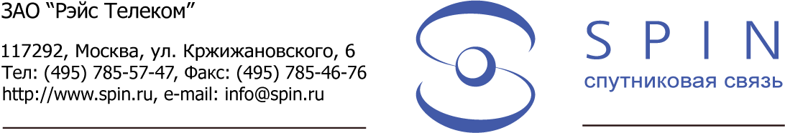

Услуги спутниковой связи SPIN™ для Правительства Чеченской республики

07.06.07 г. Москва

Компания ЗАО «Рэйс Телеком» завершила подключение к спутниковой сети SPIN™ аппарата Правительства Чеченской Республики, Министерства экономического развития и Министерства здравоохранения. Спутниковое оборудование LinkStar, функционирующее в сети связи SPIN™, позволяет обеспечивать представителей исполнительной власти Республики высокоскоростным двухсторонним доступом к ресурсам Интернет и электронной почте.

На сегодняшний день это не первые государственные организации, которые выбрали спутниковую сеть SPIN™ для решения телекоммуникационных вопросов. С 2006 года компанией «Рэйс Телеком» с ООО «К-Трейд» (г. Барнаул) реализуется проект по созданию мультисервисной сети связи для Министерства финансов Республики Алтай.

SPIN
Спутниковая сеть информационного обмена SPIN™ была введена в коммерческую эксплуатацию в 2004 году и построена на базе аппаратно-программного продукта LinkStar компании ViaSat Inc. (США). SPIN предоставляет услуги высокоскоростного доступа в сеть Интернет, передачу голосовой информации, передачу данных (с поддержкой VPN), видеоконференцсвязь и другие приложения, использующие IP-протокол. Сеть SPIN позволяет быстро и недорого организовывать корпоративные мультисервисные сети в местах, где другие виды телекоммуникаций экономически невыгодны или труднореализуемы. Оператором и владельцем оборудования сети спутниковой связи SPIN является ЗАО «Рэйс Телеком». Услугами сети SPIN пользуются такие организации и компании, как Сбербанк РФ, СУАЛ - Холдинг, Таманьнефтегаз, Вологдаэнерго, Русская Православная церковь, Канал им. Москвы и другие.
www.spin.ru

